27.04.18

Hombourg

Le printemps se fête

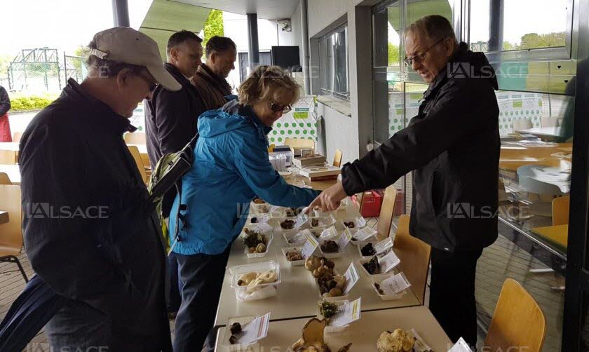Après un tour au marché aux puces, dans la forêt de la Hardt, un passage au stand des mycologues peut s’avérer bénéfique. Archives L’Alsace/Bernard Stich

Marché aux puces, promenade dans la forêt de la Hardt, exposition de champignons, tels sont les ingrédients de la fête du printemps organisée par la fraternelle des donneurs de sang de Hombourg le mardi 1er mai.

De bon matin, dès 7 h, sur le parking du complexe sportif, le marché aux puces s’ouvrira au public. Chacun aura peut-être l’occasion de trouver l’objet tant désiré ou simplement de succomber à un coup de cœur.

De 8 h à 14 h, seront enregistrées les inscriptions pour la sortie pédestre. Un circuit fléché de 10 km guidera les promeneurs au cœur de la forêt de la Hardt. Les participants se verront remettre un ticket pour le tirage au sort qui récompensera le plus chanceux.

Tout au long de la journée, la société mycologique du Haut-Rhin exposera des champignons fraîchement cueillis et délivrera ses indispensables conseils.
Toute l’équipe organisatrice est mobilisée avec un service restauration, pâtisseries maison et buvette assurée sur place.
Y ALLER Mardi 1er mai au complexe sportif de Hombourg, rue du 5e RSM (derrière la salle des fêtes).

